**ANEXO GRÁFICO PARTE 2**

**GANADO BOVINO**

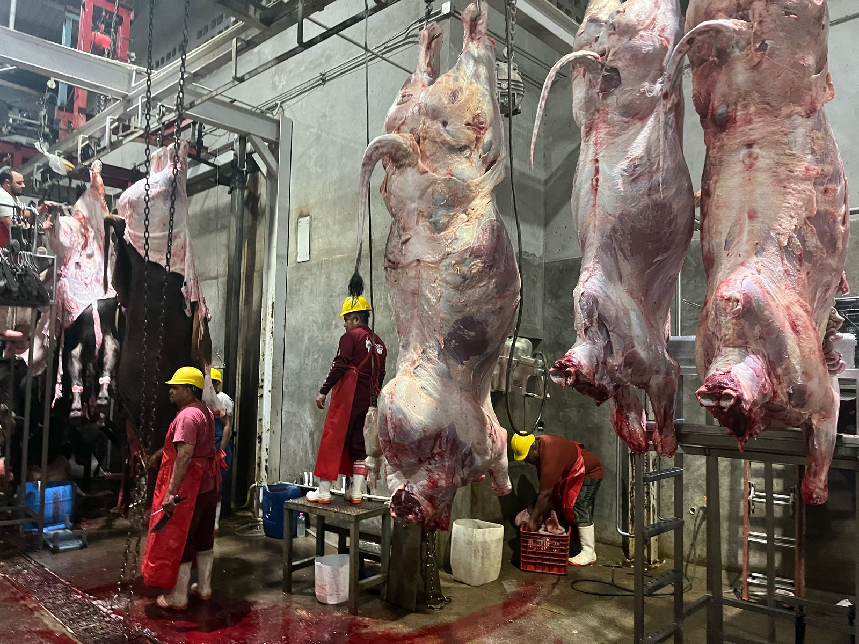

**GANADO PORCINO**

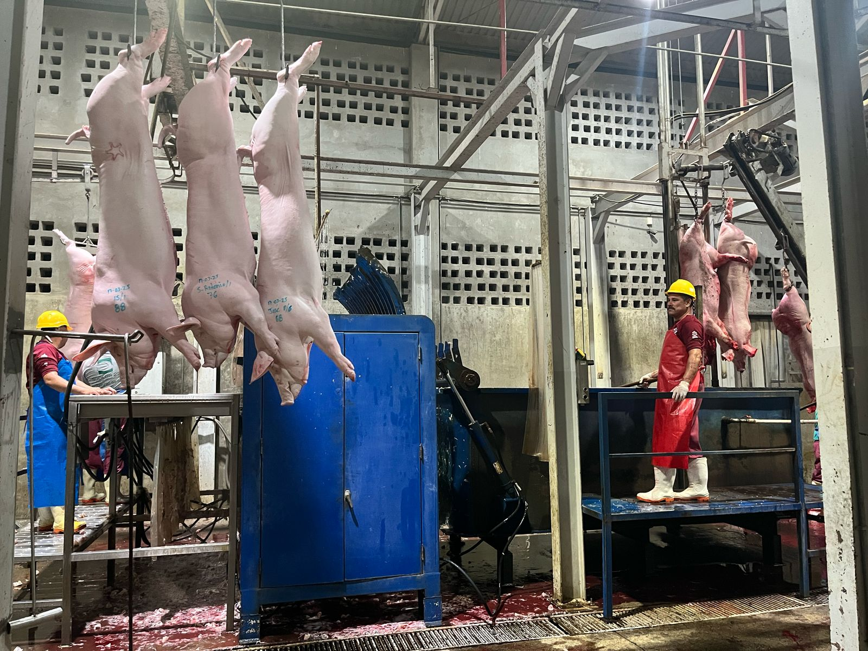

**GANADO AVIAR**

